任务序列：为任务序列中最差代价 上界

动态表：平摊代价为常数，表空间满则扩容两倍

载入因子：（若num, size均为1则，）

基本插入：将一个数据插入表中（第i次插入实际代价）

## 平摊分析Amortize Complexity：

**在平摊分析中，执行一系列数据结构操作所需要的时间是通过对执行的所有操作求平均而得出的。平摊分析可用来证明在一系列操作中，即使单一的操作具有较大的代价，通过对所有操作求平均后，平均代价还是很小的。平摊分析与平均情况分析的不同之处在于它不牵涉到概率。这种分析保证了在最坏情况下每个操作具有平均性能。**

1. 聚类分析：n个操作最坏总时间T(n)，平均成本T(n)/n（相同代价）

保持载入因子，不满足条件时相应扩展/删除（申请新空间）

聚集分析能够做到的就是求出一个较小的总代价，然后平摊到每一个操作上。对于单独的一个操作，是不能够确定其平摊代价是多少的。而接下来的两种方法可以做到对每一个特定的操作都可以求出其平摊代价。

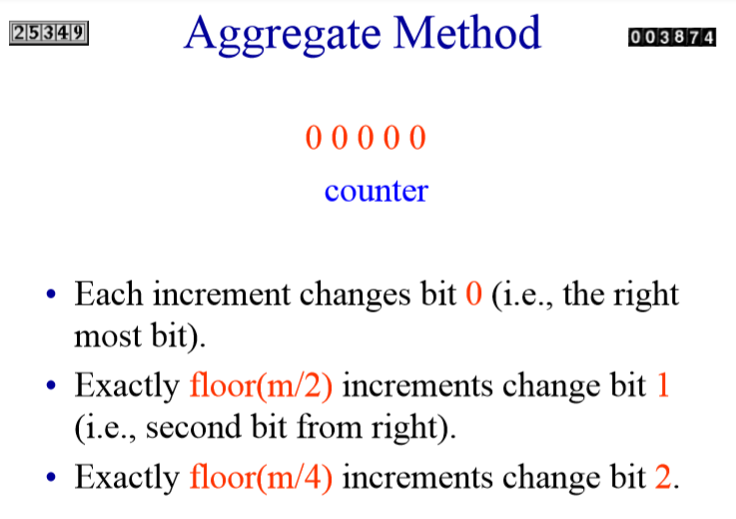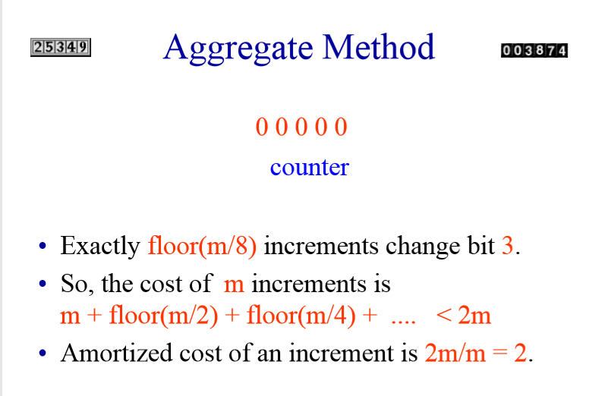

1. 记账方法：决定每个操作成本，记录与实际代价差值，在平摊代价低于实际代价时补偿（存款不小于0）

当有一种以上的操作时（插入删除 够/不够），每种操作都可有一个不同的平摊代价（可以相同）。记账方法对操作序列中的某些操作先多收取平摊费用，将多收的部分作为对数据结构中的特定对象上的存款存起来。在该序列中稍后要用到这些存款以补偿那些对它们收费少于其实际代价的操作。

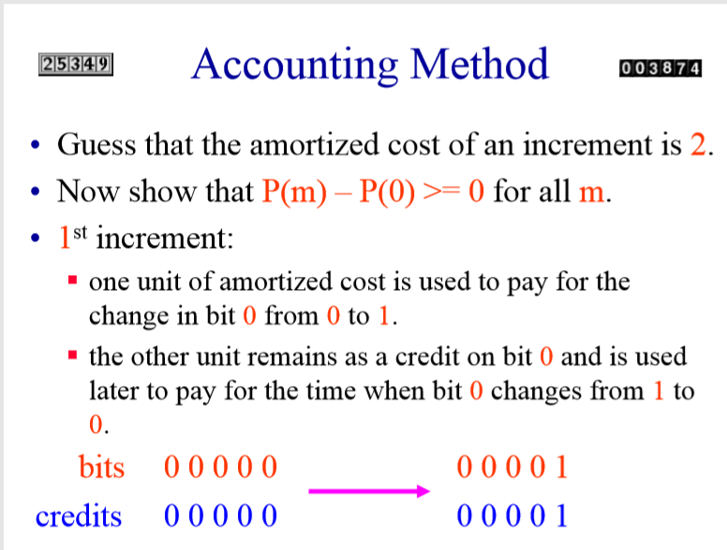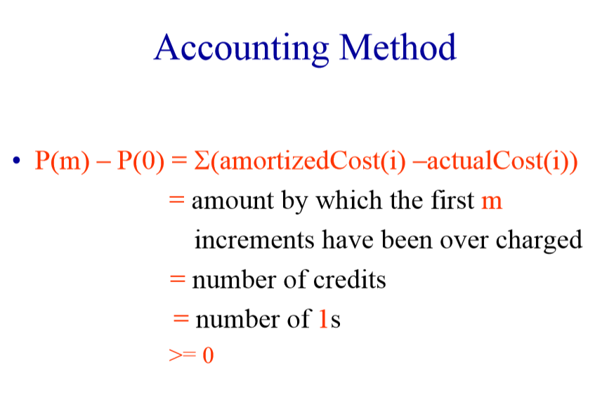

1. 势能方法：将总体表示为“势“，需要时释放支付操作代价（与整体数据结构联系）

插入时，删除时

势能方法并不是把存款作为某个特定对象的存款，而是将存款作为数据结构整体的势能来维护。在需要的时候释放出来，支付操作代价，不需要的时候就存储起来。如果势能始终非负，那么总的平摊代价就是总的操作代价的一个上界。

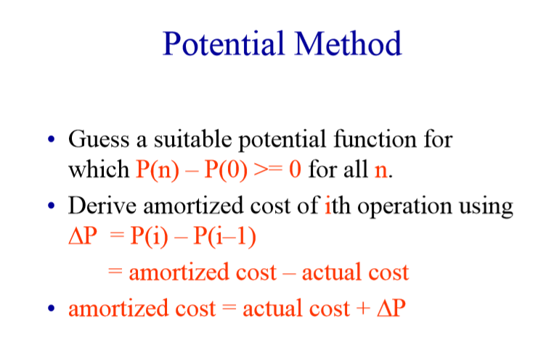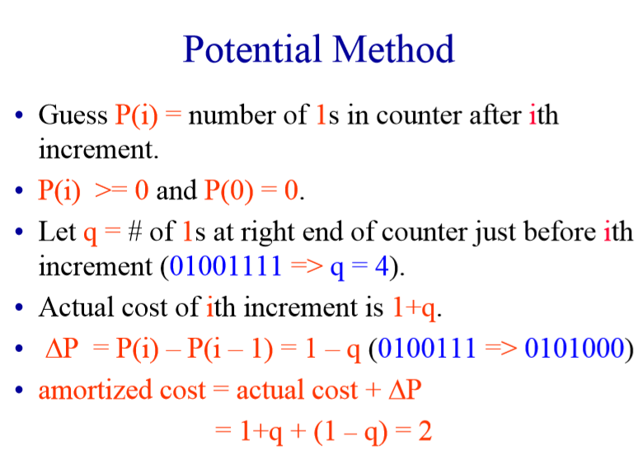

Asymptotic Analysis渐近分析：我们用输入的大小来评估算法的性能

## 简洁数据结构：

二叉树标准表示：，使用bits而不使用系统指针

节点->B B->节点

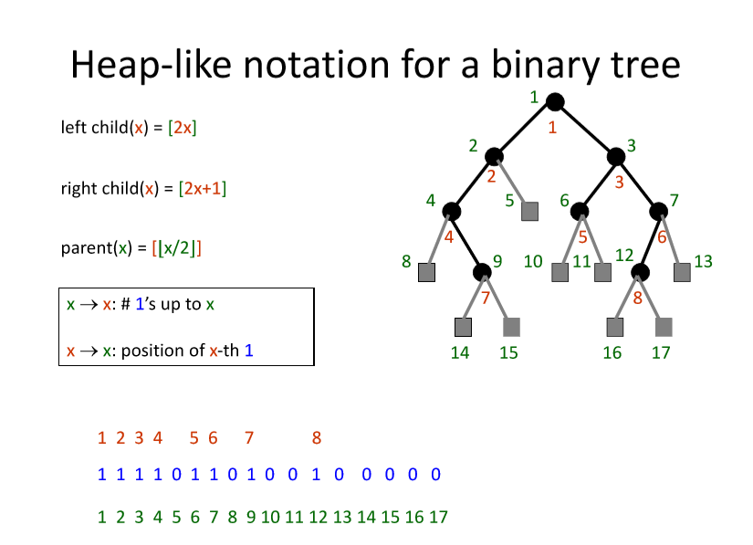 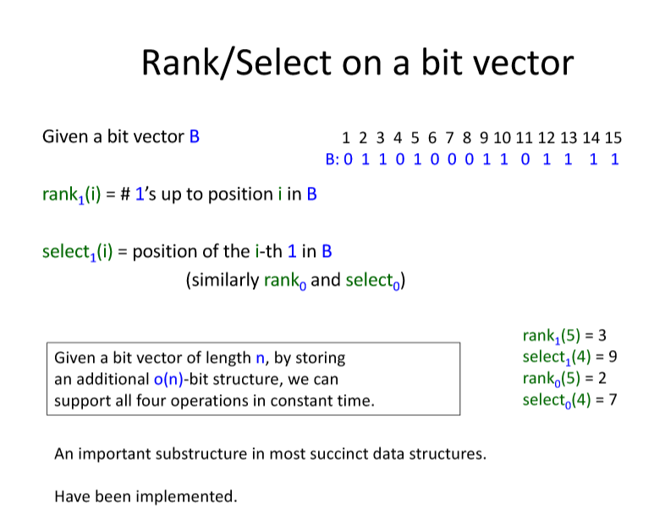

外部排序：采用适当的内部排序方法对输入文件的每个片段进行排序，将排好序的片段（成为归并段）写到外部存储器中（通常由一个可用的磁盘作为临时缓冲区），这样临时缓冲区中的每个归并段的内容是有序的。

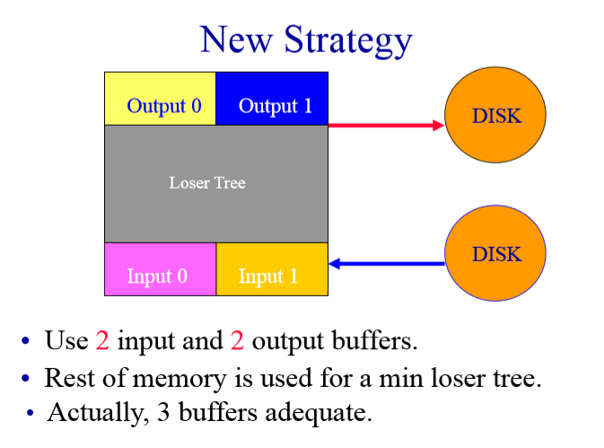 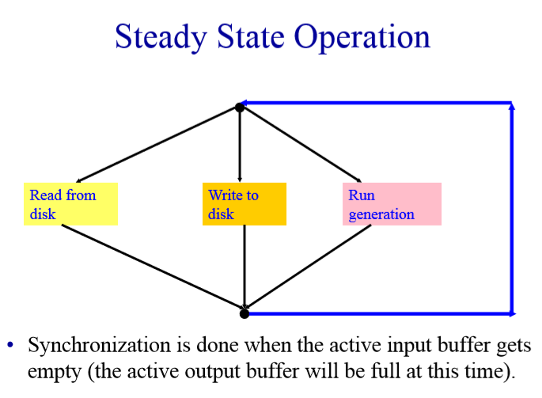

## 红黑树：

1. 平衡二叉树
2. 外部节点及与其相邻的边为黑
3. 没有连续的红色节点/边
4. 根到每个外部节点路径上的黑色顶点/边数目相等

定理：n个节点的红黑树高度，删除红点/边形成坍塌树树高均等（节点数）

左小右大，正常插入并判断是否平衡，否则左/右旋并更改颜色（删除同理）



## 最大最小堆：

min层小于所有子节点，max层大于所有子节点



## 双堆Deap：

1. 根为空的完全二叉树
2. 左子树最小堆，右子树最大堆
3. 左子树节点不大于其对应右子树节点

删除时检查是否为完全二叉树，记录不符合节点并整理左右子树，腾出空位插入

